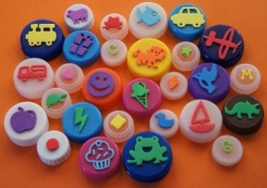
CEME RECANTO DA CRIANÇA
ALUNO (A):__________________________________________________
PROFESSORA: AMANDA ROCHA
DISCIPLINA: ARTE
1º ANO E 2º ANO
ATIVIDADE QUINZENAL. DATA: 23/07/2020 E 30/07/2020

ATIVIDADES
- OLÁ MEUS ALUNOS QUERIDOS, TUDO BEM? NOSSA ATIVIDADE DESSAS DUAS SEMANAS SERÁ MUITO LEGAL. PEÇAM AJUDA PARA SEUS FAMILIARES, PARA CRIAR UMA ESTRUTURA RÍTMICA. PARA FICAR MAIS CLARO, COLOQUEI ANEXOS QUE IRÃO AJUDAR NO SEU TRABALHO.
JÁ ESTOU ANSIOSA PARA VER OS RESULTADOS. FAÇA SEU VÍDEO E POSTE.
OBSERVAÇÃO: (TEMPO PARA ORGANIZAR ESSA ATIVIDADE É DE QUINZE DIAS).
PERCUSSÃO CORPORAL: A PERCUSSÃO CORPORAL É A ARTE DE PRODUZIR SONS, UTILIZANDO O PRÓPRIO CORPO COMO UM INSTRUMENTO MUSICAL. ASSOBIAR, ESTALAR OS DEDOS, SAPATEAR, BATER PALMAS, PEITO E COXAS É UMA FORMA DE DESENVOLVER UMA SINFONIA RÍTMICA EM MOVIMENTO. É UMA MODALIDADE QUE UNE A ATIVIDADE FÍSICA, ARTE, DANÇA E MUSICALIDADE AO MESMO TEMPO.
LINK: https://www..com/watch?v=eTo6OryqNdw
LINK: https://www.youtube.com/watch?v=Y4_eb0ueJzs
LINK: https://www.youtube.com/watch?v=XAKICYP-D34
LINK: https://www.youtube.com/watch?v=zdAB8QDe_0Y

